春季中部唯一國人創作漫畫展—第五屆GJ同人誌展售會將在逢甲大學熱鬧豋場！
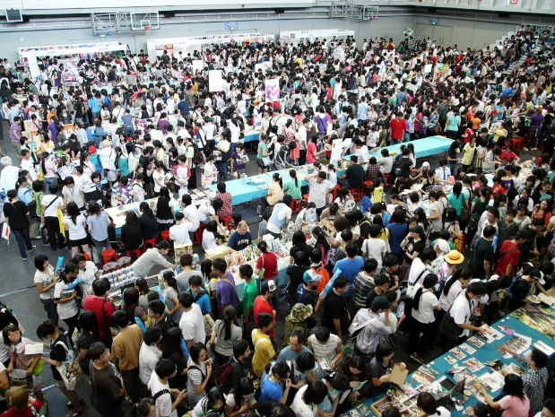
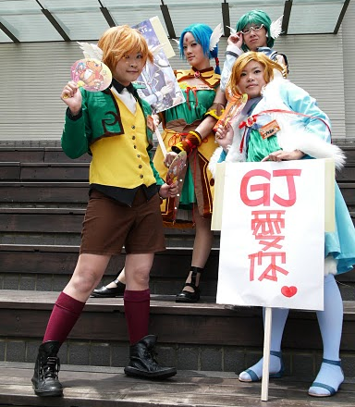
教育部U-START計畫第一屆得獎團隊—GJ同人防衛委員會，努力在動漫文化產業上耕耘，而這次為了讓中部的動漫愛好者也能有交流與發表展現創作的場所，將在3/12、3/13兩天於台中逢甲大學體育館3F內將舉辦一場大型國人漫畫創作展─「GJ5同人誌展售會」時間從上午十點到下午五點止。動漫畫創作者、Cosplay玩家將齊聚一堂，會場內除了將近600個國人漫畫創作攤位，還有黑白稿、彩稿漫畫比賽、可愛的女僕餐廳進駐服務等活動，快來一起感受動漫的魅力吧！
600個國人漫畫創作攤位
國人創作者、學生社團等以他們對動漫的熱情將作品集結成冊、自費出版，此類刊物稱為同人誌，活動會場上還有其他精美的自製周邊商品、抱枕、馬克杯、模型、自製音樂與遊戲創作等，內容多元豐富。GJ5同人誌展售會兩天集結約600個攤位，是台中最大的動漫展活動，讓喜歡動漫畫的參觀民眾能盡情交流、滿載而歸。

上百位Cosplayer爭奇鬥艷
活動會場附設更衣室與寄物處，歡迎想嘗試角色扮演進入動漫幻想天堂的同好多多利用。Cosplay玩家也將齊聚一堂，扮演成各種動漫角色如海賊王、火影忍者、鋼之鍊金術師等，從服裝、頭髮、神情到姿態努力完整呈現漫畫角色，喜愛Cosplay的朋友請千萬不要錯過喔！
突破傳統的入場方式—QR code電子票券
GJ5同人誌展售會提供電子票券預購服務，活動當日使用QR code感應入場，不用一分鐘即可輕鬆進場參觀活動。讓你免排隊購票、快速入場、並可獲得限量紀念場刊，這麼好康的服務你怎能錯過。
活動訊息
GJ5同人誌展售會
活動日期：2011/3/12(六)、3/13(日)
活動地點：台中逢甲大學體育館3F(台中市西屯區文華路100號)
入場時間：早上10點~下午4點
入場費用：150元(限量活動紀念場刊，贈為完為止)
主辦單位：基階多媒體行銷工作室
官方網站：http://gjs.tw/

